Рекомендации по выдаче и проверке письменных работ
во время дистанционного обучения
школьников
Необходимо заранее обговорить требования по выполнению и оформлению письменных работ:
- документ должен быть создан на компьютере, в идеале – в программе Microsoft Word;
- поля страницы: левое – 30 мм, другие – по 20 мм;
- выравнивание текста – по ширине. Красная строка оформляется на одном уровне на всех страницах кнопкой Tab;
- шрифт основного текста – Times New Roman. Размер – 14 п. Цвет – черный. Интервал между строками – полуторный.
Ученик, получив задание, выполняет его в программе Word и отсылает учителю на проверку (можно использовать АСУ РСО, а возможна отправка на личную почту педагога).
Проверяя работу, учитель исправляет ошибки с помощью шрифта красного цвета (в верхней части страницы, на панели инструментов находим и нажимаем кнопку А, выбираем цвет темы, нажимаем на красный квадратик). Чтобы у учеников не было возможности вносить коррективы в документ после проверки, перед отправкой проверенной работы переводим ее в документ pdf. Для этого:
1. набираем в поисковике (я использую Яндекс, т.к. у него перед названием сайта есть опознавательные значки и это облегчает поиск нужного сайта) преобразовать Word в pdf;
2. выбираем сайт на котором будем работать (мне нравится https://www.pdf2go.com/ru/word-to-pdf);
3. загружаем проверенную работу ученика.
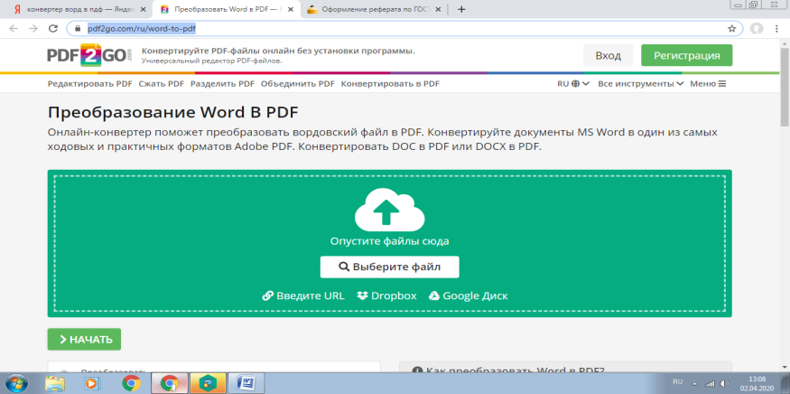
Для этого нажимаем на кнопку «Выберите файл». После того, как выбранный файл будет загружен, нажимаем на кнопку «Начать»;
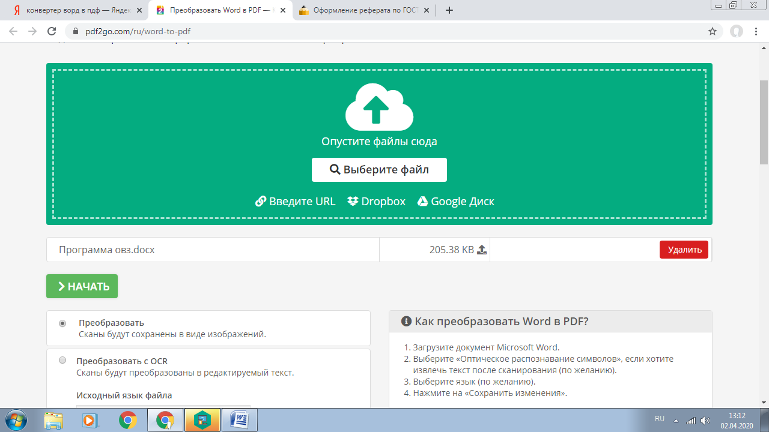

4. ждем, когда файл конвертируется, и на ваш компьютер скачается pdf документ (это происходит автоматически). Если скачивание не произошло, нажимаем на кнопку «Скачать»;
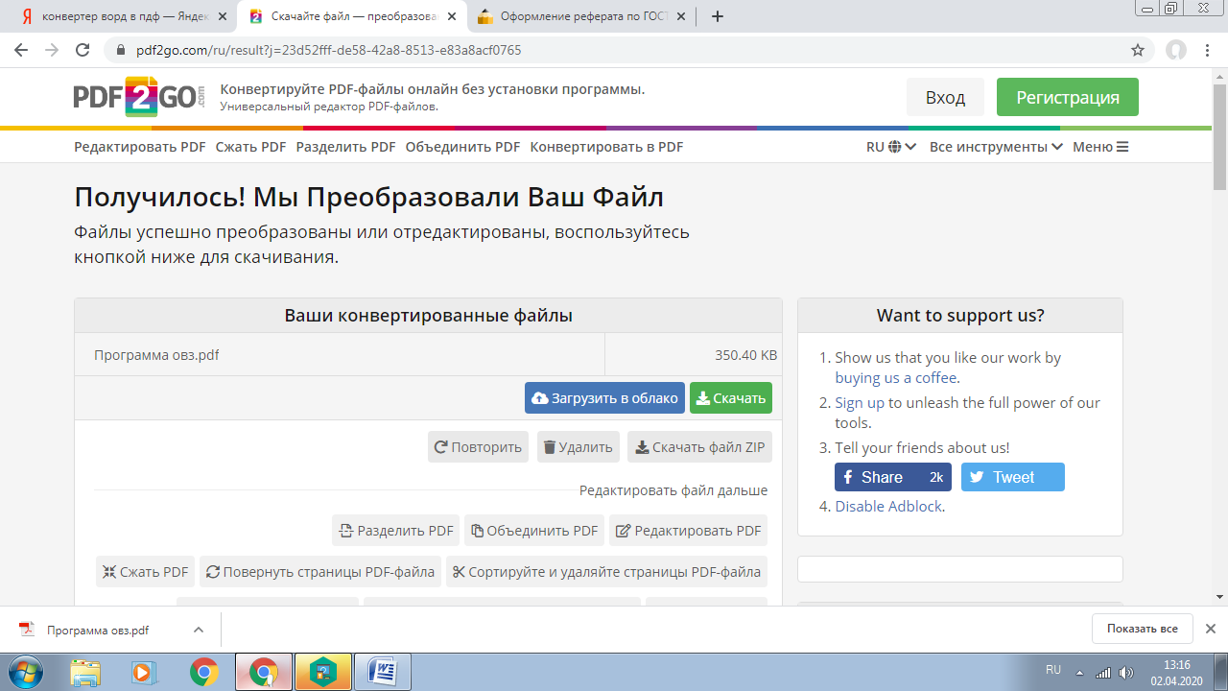
5. Полученный pdf документ отправляем ученику.

